大数据10月《项目管理开发+CMS系统》第1周技能——张纪豪

|  |  |  |  |  |  |
| --- | --- | --- | --- | --- | --- |
| **题号** | **一** | **二** | **总分** | **批卷人** | **审核人** |
| **得分** |  |  |  |  |  |

学院__ __班级_ 姓名__________

密 封 线 内 不 要 答 题

1. **技能考试时间为：2.5小时**
2. **技能题（共100分）**：
3. **题目要求：**
4. 按要求完成下面的各项需求。
5. 必须有录屏，无录屏者一律0分处理，必须是完整的考试录屏，录屏过程中不允许有暂停行为，若是发现，按考试作弊处理，桌面必须有自己的学院、班级、姓名。
6. 上交U盘时，U盘中只允许有自己考试的项目，否则按零分处理。
7. 使用Maven+SSM +jQuery+MySQL技术。非Maven项目0分。
8. **需求说明**
9. **案例描述：**

新建一个Maven工程，完成电商网站商家管理后台，商家对自己的商品可以进行新增、查询、修改、删除等功能。并且发布到Tomcat中运行。

*商品列表页面*

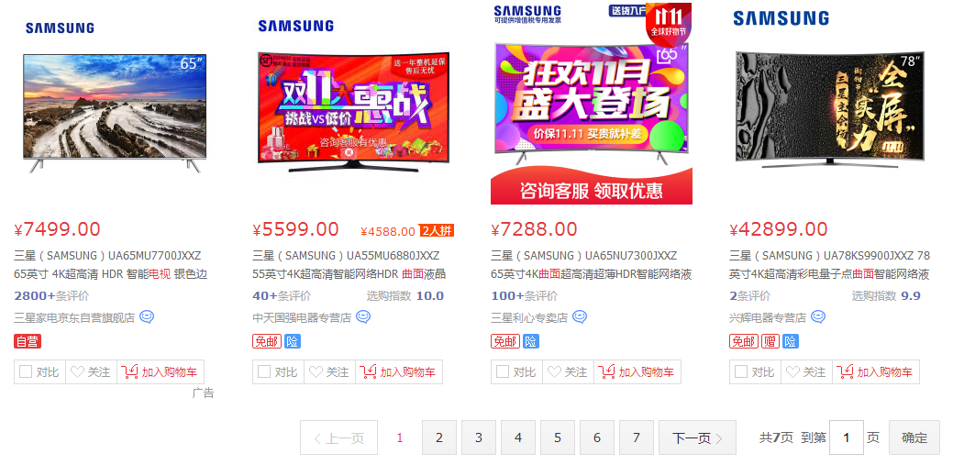

*新增商品页面：*

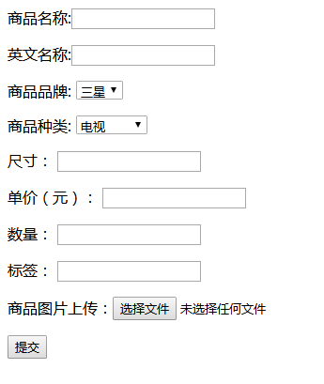

1. **案例完成思路：**

数据库设计：

数据库表：商品表(goods)、品牌表(prand)、商品种类(clazz) skind

**说明：**

商品表与品牌表一对一关系

商品表与商品种类一对一关系

1. **评分标准（100分）**
2. **工程创建**（12分）

创建一个Maven工程，要求pom.xml文件中，groupId和artifactId必须包含学生姓名的全拼，例如学生“张三”，则：

<**groupId**>com.zhangsan</**groupId**>  
<**artifactId**>zhangsan-senior1-week1</**artifactId**>  
<**version**>1.0-SNAPSHOT</**version**>

包名中还必须含有学生姓名的全拼，例如学生“张三”的包名结构：

**package** com.zhangsan.senior1.week1;

注：

1. “zhangsan”表示学生姓名，“senior1”表示专高1，“week1”表示第1周考试，
2. 评分明细：
   1. 创建maven项目（6分）
   2. pom配置和包名达到要求（6分）
3. **创建数据库及表**（8分）
4. 按照题目要求创建数据库及表结构，注意字段类型是否选择合理，（4分）
5. 导出SQL文件（4分）
6. **功能开发**（72分）
7. 完成“商品列表”功能：
   1. 商品列表展示。（5分），
   2. 分页功能。（5分），
   3. 商品搜索。（5分）
8. 完成“添加”功能：
   * 1. 品牌、种类可以正确选择。（4分）
     2. 商品图片可以正常上传；（8分）
     3. 保存成功显示“保存成功!”提示按钮(alert)，点击“确定”后并跳转到列表页面。保存失败，提示“保存失败!”，点击“确定”按钮后停留在添加页面。（8分）
9. 完成“商品详情”功能。点击“商品详情”按钮后，弹出一个新网页，当前商品的数据要正确显示。（8分）
10. 完成“商品编辑”功能，能正常修改保存，编辑完成后显示在列表页面。
    * 1. 品牌、种类可以正确选择，商品图片可以正常上传；（8分）
      2. 修改成功显示“修改成功!”提示按钮(alert)，点击“确定”后并跳转到列表页面。保存失败，提示“修改失败!”，点击“确定”按钮后停留在添加页面。(8分)
11. 完成某几个商品的批量删除，数据库中记录做逻辑删除（修改删除状态），不能物理删除；(8分)。删除操作要弹出对话框“确定要删除吗？”删除确认。(5分)
12. POM.xml配置中，各个依赖要有注释。Java代码要求类上有注释，方法上有注释，并且注释符合行业规范，注释不少于20行。（8分）
13. **考试说明**
14. 源代码只提交pom.xml和src目录下所有的文件
15. 提交完整的考试录屏